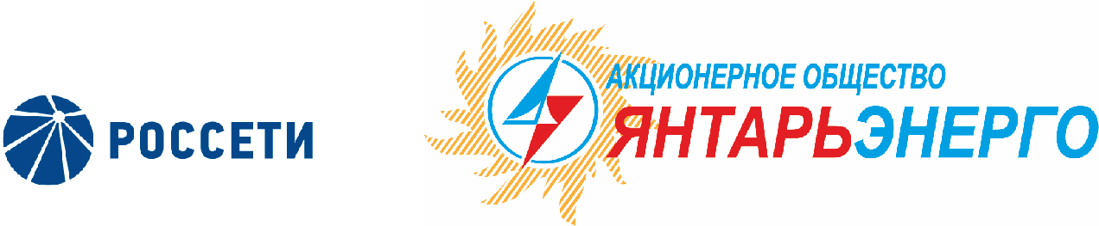

ПРОТОКОЛ
Заседания Совета директоров

27.09.2016 № 8
Калининград

Заседание Совета директоров проводится в форме заочного голосования.
Председатель (лицо, подводящее итоги голосования) – Мангаров Ю. Н.
Корпоративный секретарь – Кремков В. В.
Члены Совета директоров, проголосовавшие заочно (предоставившие письменное мнение): Мангаров Ю. Н., Гончаров Ю. В., Комаров В. М., Колесников М. А., Скулкин В. С., Ящерицына Ю. В.
Число членов Совета директоров, проголосовавших заочно (предоставивших письменное мнение), составляет 6 из 7 избранных.
Член Совета директоров Маковский И. В. Не принимал учвстия в голосовании.
Кворум для проведения заседания Совета директоров составляет не менее половины от числа избранных членов Совета директоров Общества (пункт 15.12 статьи 15 Устава АО «Янтарьэнерго»). Кворум для проведения заседания Совета директоров имеется.

Повестка дня:
- О предложениях внеочередному Общему собранию акционеров АО «Янтарьэнерго» по вопросу «О внесении изменений в решение об увеличении уставного капитала АО «Янтарьэнерго» путем размещения дополнительных акций, принятому 16.11.2015.

ВОПРОС № 1: О предложениях внеочередному Общему собранию акционеров АО «Янтарьэнерго» по вопросу «О внесении изменений в решение об увеличении уставного капитала АО «Янтарьэнерго» путем размещения дополнительных акций, принятому 16.11.2015.

Вопрос, поставленный на голосование:
Внести изменения в решение Правления ПАО «Россети» от 16.11.2015 (Протокол от 17.11.2015) по вопросу 3 «Осуществление полномочий внеочередного Общего собрания акционеров АО «Янтарьэнерго», 100% капитала которого принадлежит ПАО «Россети» в части п. 3.3 по вопросу «Об увеличении уставного капитала АО «Янтарьэнерго» путем размещения дополнительных акций», изложив последний абзац пункта 3.3. в следующей редакции:
«- форма оплаты - оплата дополнительных обыкновенных именных бездокументарных акций АО «Янтарьэнерго» осуществляется денежными средствами в рублях Российской Федерации в форме безналичных расчетов.»

Итоги голосования по данному вопросу:
Ф.И.О.  члена Совета директоров | Варианты голосования
 | “За” | “Против” | “Воздержался”
Мангаров Юрий Николаевич | «ЗА» | - | -
Гончаров Юрий Владимирович | «ЗА» | - | -
Комаров Валентин Михайлович | «ЗА» | - | -
Маковский Игорь Владимирович | Не принимал участия в голосовании
Колесников Михаил Александрович | «ЗА» | -
Скулкин Вячеслав Сергеевич | - | - | «Воздержался»
Ящерицына Юлия Витальевна | «ЗА» | - | -
Решение принято.

Принятое решение по вопросу № 1:
Внести изменения в решение Правления ПАО «Россети» от 16.11.2015 (Протокол от 17.11.2015) по вопросу 3 «Осуществление полномочий внеочередного Общего собрания акционеров АО «Янтарьэнерго», 100% капитала которого принадлежит ПАО «Россети» в части п. 3.3 по вопросу «Об увеличении уставного капитала АО «Янтарьэнерго» путем размещения дополнительных акций», изложив последний абзац пункта 3.3. в следующей редакции:
«- форма оплаты - оплата дополнительных обыкновенных именных бездокументарных акций АО «Янтарьэнерго» осуществляется денежными средствами в рублях Российской Федерации в форме безналичных расчетов.»

Дата составления протокола 28 сентября 2016 года.

Председатель Совета директоров Ю. Н. Мангаров

Корпоративный секретарь В. В. Кремков

